**Título em português**

**Nome do Autor**

Formação acadêmica mais alta com a área

Instituição de formação:

Endereço Institucional:

E-mail: xxxxxxxxxx1@outlook.com

**Nome do Autor**

Formação acadêmica mais alta com a área

Instituição de formação:

Endereço Institucional:

E-mail: xxxxxxxxxx1@outlook.com

**RESUMO**

O presente resumo do artigo a ser submetido para publicação tem como propósito oferecer uma síntese concisa do conteúdo abordado, compreendendo uma extensão entre 150 e 250 palavras. É recomendado que se mantenha uma coerência relacional ao apresentar a justificativa ou problema que fundamenta a pesquisa. Em sequência, delineiam-se os objetivos da pesquisa, seguidos pela descrição da metodologia empregada e resultados obtidos, culminando em uma conclusão sobre a pesquisa realizada.

**Palavras-chave:** Entre 4 e 6 palavras-chave, separadas por vírgula. Por exemplo: direito, liberdade, patria, Brasil.

**1 INTRODUÇÃO**

A introdução descreve a contextualização, a questão de pesquisa e a justificativa da pesquisa, usando fonte Arial 12, espaçamento entre linhas 1,5. O número máximo de autores permitido é 6. Quanto ao número de paginação, o máximo são 10 páginas, incluindo as referências. Os trabalhos são redigidos em português.

No final da introdução, o objetivo geral do trabalho deve ser claramente delineado, de forma específica e mensurável. Além disso, é fundamental que seja formulado de maneira alcançável, garantindo que o leitor compreenda completamente o escopo do estudo e o que será abordado e avaliado.

**2 METODOLOGIA**

A metodologia delineia os procedimentos empregados para conduzir a pesquisa, incluindo o tipo de estudo, a seleção da amostra, os métodos de coleta e análise de dados, considerações éticas e limitações do estudo. Sua descrição detalhada e transparente é essencial para garantir a replicabilidade e a confiabilidade dos resultados, além de proporcionar uma base sólida para a interpretação e a generalização dos achados.

2.1 titulo das figuras (quadros, tabelas, etc.)

O título da figura explica o conteúdo da imagem de forma concisa, mas descritiva. Deve-se utilizar fonte Arial 10, espaçamento 1,0, centralizado. As figuras devem ser numeradas com algarismos arábicos de forma sequencial dentro do texto como um todo, precedidas pela palavra "Figura". Exemplo: Figura 1, Figura 2, Figura 3, etc. A fonte das citações deve ser espaçada simples, abaixo da figura, centralizada, utilizando fonte Arial 10.

Por exemplo figura:

Figura1. Registro da Sala de Recursos Multifuncionais do C.E. Cônego Ribamar Carvalho.

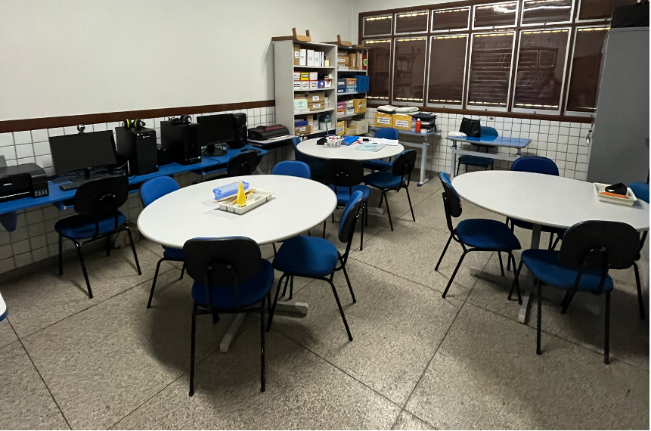

Fonte: Elaborado pelo autor (2025).

Tabela1. Listagem XXXXXXXXXXXX

|  |  |  |  |
| --- | --- | --- | --- |
| No | Participante | Altura (m) | Ano |
| 1 | A | 1,65 | xxxx |
| 2 | B | 1,72 | xxxx |
| 3 | C | 1,59 | xxxx |
| 4 | D | 1,61 | xxxx |
| 5 | E | 1,68 | xxxx |

Fonte : Elaborado pelo autor (2025).

Quadro 1. Resultados

|  |  |
| --- | --- |
| **DISCENTE** | **RESULTADO** |
| AAAAAAA | Aprovado |
| BBBBBBB | Aprovado |
| CCCCCCC | Reprovado |
| DDDDDDD | Aprovado |
| EEEEEEE | Reprovado |

Fonte: Elaborado pelo autor (2025).

Imagens tiradas de pessoas devem ter a tarjas no rosto considerado a proteção da identidade com o respeito à dignidade e à liberdade individual.

Figura 2. Aplicação do questionário aos alunos do 3° ano do ensino médio, turno noturno da escola C. E. Dr. Jackson Lago, no município de Presidente Sarney – MA

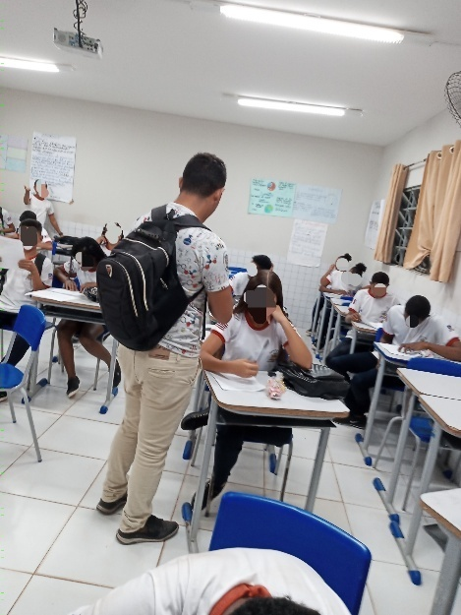Fonte: Elaborado pelo autor (2025).

2.2 Subtítulo de Seções

Os títulos devem estar em caixa alta, em negrito, fonte Arial, tamanho 12. Os subtítulos devem seguir a sequência apresentada abaixo.

Seguindo o exemplo:

Tabela 2. Sequência de formação de títulos

|  |  |
| --- | --- |
| Tipo | Formato |
| Título da seção primária | **1 INTRODUÇÃO** |
| Título da seção secundária | 1.1 Tipo de Pesquisa |
| Título da seção terciária | **1.1.1 Definição de conceitos** |
| Título da seção quaternária | 1.1.1.1 Opções de conceitos |
| Título da seção quinaria | ***1.1.1.1.1 Negrito e em itálico*** |
| Título da seção senária | *1.1.1.1.1.1 Sem negrito e itálico* |

Fonte: Boletim Informativo, 2025.

As citações dentro do corpo do trabalho devem seguir as normas da ABNT.

**3 resultadoS e discuSSÃO**

Os resultados e discussão devem ser apresentados de maneira clara e organizada, com base nos dados coletados e nas análises realizadas durante o estudo. Os resultados devem ser apresentados de forma objetiva e concisa, utilizando tabelas, gráficos e estatísticas, se aplicável, para destacar as principais descobertas. Os resultados são interpretados à luz da literatura existente, destacando semelhanças, diferenças e implicações para a teoria e prática.

Além disso, são discutidas as limitações do estudo e possíveis direções para pesquisas futuras. É fundamental que tanto os resultados quanto a discussão sejam fundamentados em evidências sólidas e que contribuam significativamente para o avanço do conhecimento sobre o tema abordado.

**4 conSIDERAÇÕES FINAIS**

A conclusão deve sintetizar os principais achados do estudo de forma sucinta, destacando as contribuições significativas para o campo de pesquisa. Deve reiterar os objetivos do estudo e resumir as descobertas mais importantes, enfatizando sua relevância e implicação prática ou teórica.

**ODS**

Identificar no final do trabalho, qual ou quais dos 17 Objetivos de Desenvolvimento Sustentável, seu trabalho faz referência.

Ex.: ODS 4 (Educação de qualidade).

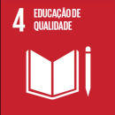

**Agradecimentos**

Seção opcional, onde o autor pode agradecer às agências financiadoras, ou outro tipo de agradecimento aplicável.

**REFERÊNCIAS**

Aqui estão exemplos de referências, fonte e espaçamentos de acordo com as normas da ABNT. Lembre-se de que esses exemplos são simplificados, e você deve adaptá-los conforme as especificações da sua instituição e da norma ABNT mais recente. Com a formatação da fonte Arial, Tamanho 12, Espaçamentos simples e alinhado a esquerda. As citações devem ser colocadas em ordem alfabética.

**Livros com apenas um autor**

SOBRENOME, Nome. **Título**: subtítulo (se houver). Edição (se houver). Local de publicação: Editora, ano de publicação da obra.

Exemplo:

KRENAK, A. **Ideias para adiar o fim do mundo**. São Paulo: Companhia das Letras, 2019.

**Livro com até três autores**

SOBRENOME, Nome; SOBRENOME, Nome; SOBRENOME, Nome. **Título**: subtítulo (se houver). Edição (se houver). Local: Editora, ano de publicação.

Exemplo:

ARUZZA, C.; BHATTACHARYA, T.; FRASER, N. **Feminismo para os 99%**: um manifesto. São Paulo: Boitempo, 2019.

**Livro com mais de três autores**

SOBRENOME, Nome *et al.***Título**: subtítulo (se houver). Edição (se houver). Local: Editora, ano de publicação.

Exemplo:

DILGER, G. *et al*. **Descolonizar o imaginário**: debates sobre pós-extrativismo e alternativas ao desenvolvimento. São Paulo: Fundação Roxa Luxemburgo, 2016.

**Referência da Constituição Federal ou Estadual**

LOCAL. Título (ano). **Descrição**. Local do órgão constituinte, ano de publicação.

Exemplo:

BRASIL. Constituição (1988). **Constituição da República Federativa do Brasil**. Brasília, DF: Centro Gráfico, 1988.

**Artigo de periódico ou revista**

SOBRENOME, Nome abreviado. Título do artigo. **Título da Revista**, Local de publicação, número do volume, páginas inicial-final, mês e ano.

Exemplo:

KILOMBA, G. A máscara, **Revistas USP**, n. 16, p. 23-40, 2016.

**Artigo em um evento**

SOBRENOME, Nome. Título do trabalho apresentado. *In*: **TÍTULO DO EVENTO**, nº do evento, ano de realização, local (cidade de realização). Título do documento (anais, resumos, etc). Local: Editora, ano de publicação. Páginas inicial-final.

Exemplo:

SILVA, J. A contribuição de Paulo Freire na Pedagogia. *In:***JORNADA DE PEDAGOGIA**, nº 3, 2019, Florianópolis. Resumos. Florianópolis: Editora X, 2020, p. 20-50.

**Referência de monografia, dissertação ou tese**

SOBRENOME, Nome. **Título**: subtítulo (se houver). Ano de apresentação. Número de folhas ou volumes. Categoria (área de concentração) – Instituição, Local, ano da defesa.

Exemplo:

CARNEIRO, A. S. **A construção do outro como não-ser como fundamento do ser**. 2005. Tese (Doutorado em Educação) – Curso de Educação – Universidade de São Paulo, São Paulo, 2005.